Les liens du footer doivent être redirigées vers de nouvelles pages



Supprimer l’espace sur l’image suivante

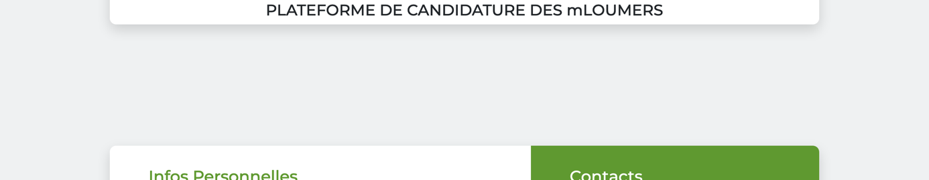

Mettre Informations personnelles



Remplacer Profil par Catégorie socioprofessionnelle, rendre le champ obligatoire et mettre la liste suivante

* Etudiant
* Producteur
* Autre

Rendre les champs suivantes obligatoires

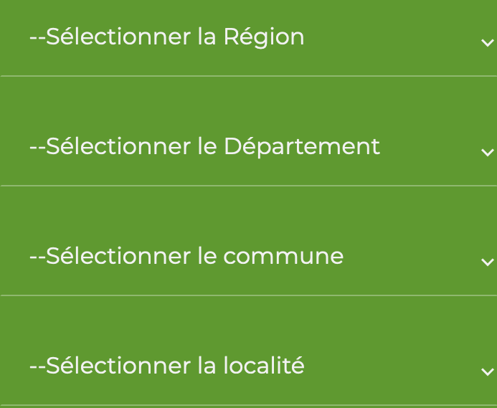

Rendre le choix d’au minimum une langue obligatoire, ajouter le français, l’anglais et autres

Pour le CV et la lettre de motivation, ne rendre possible que l’envoi de documents de type PDF, doc et image ;

Ajouter la possibilité d’ajouter une image de profil (non obligatoire) de type image